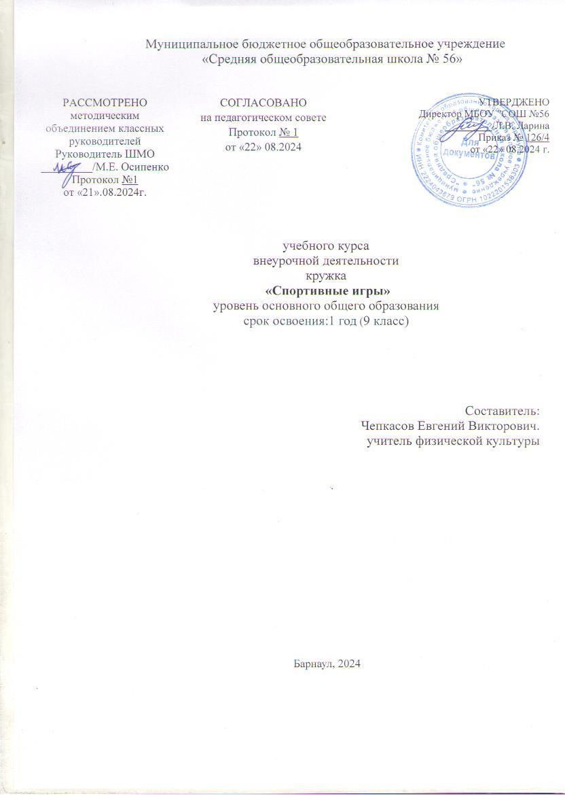

# Пояснительная записка

Программа внеурочной деятельности «Спортивные игры» предназначена для физкультурно – спортивной и оздоровительной работы с обучающимися, проявляющими интерес к физической культуре и спорту.

Материал программы предполагает изучение основ трёх спортивных игр: баскетбола, волейбола, футбола и даётся в трёх разделах: основы знаний, общая физическая подготовка и специальная техническая подготовка.

В программе представлены доступные для обучающихся упражнения,

способствующие овладению элементами техники и тактики игры в волейбол и баскетбол, развитию физических способностей.

В программе отражены основные *принципы* спортивной подготовки воспитанников:

*Принцип системности* предусматривает тесную взаимосвязь содержания соревновательной деятельности и всех сторон учебно-тренировочного процесса: физической, технической, тактической, психологической, интегральной, теоретической подготовки; воспитательной работы; восстановительных мероприятий; педагогического и медицинского контроля.

*Принцип преемственности* определяет последовательность изложения программного материала по этапам многолетней подготовки в годичных циклах. Обеспечена преемственность задач, средств и методов подготовки, объемов тренировочных и соревновательных нагрузок, рост показателей физической, технико-тактической и интегральной подготовленности.

*Принцип вариативности* предусматривает в зависимости от этапа многолетней подготовки, индивидуальных особенностей воспитанника вариативность программного материала для практических занятий, характеризующихся разнообразием тренировочных средств и нагрузок, направленных на решение определенной педагогической задачи.

Программа внеурочной деятельности «Спортивные игры» является тематической и разработана для учащихся 9 класса. Общий объем программы — 34 часа, режим занятий - 1 час в неделю. Срок реализации программы — 1 год.

# Содержание курса внеурочной деятельности Общая физическая подготовка

Основная стойка, построение в шеренгу. Упражнения для формирования осанки.

Общеукрепляющие упражнения с предметами и без предметов. Ходьба на носках, пятках, в полу приседе, в приседе, быстрым широким шагом. Бег по кругу, с изменением направления и скорости. Высокий старт и бег со старта по команде. Бег с преодолением препятствий. Челночный бег 3х10 метров, бег до 8 минут. Прыжки с поворотом на 90°, 180º, с места, со скакалкой, с высоты до 40см, напрыгивание на скамейку. Метание малого мяча на дальность и в цель. Метание на дальность отскока от стены, щита. Лазание по гимнастической стенке, канату. Кувырки, перекаты, стойка на лопатках, акробатическая комбинация. Упражнения в висах и упорах.

# Баскетбол

Основы знаний. Основные части тела. Мышцы, кости и суставы. Как укрепить свои кости и мышцы. Физические упражнения. Режим дня и режим питания.

Специальная подготовка. Броски мяча двумя руками стоя на месте (мяч снизу, мяч у груди, мяч сзади над головой); передача мяча (снизу, от груди, от плеча); ловля мяча на месте и в движении – низколетящего и летящего на уровне головы. Стойка игрока, передвижение в стойке. Остановка в движении по звуковому сигналу. Подвижные игры: «Охотники и утки», «Летает – не летает»; игровые

упражнения

«Брось – поймай», «Выстрел в небо» с малыми и большими мячами.

# Волейбол

Основы знаний. Волейбол – игра для всех. Основные линии разметки спортивного зала. Положительные и отрицательные черты характера. Здоровое питание.

Экологически чистые продукты. Утренняя физическая зарядка.

Специальная подготовка. Специальная разминка волейболиста. Броски мяча двумя руками стоя в стену, в пол, ловля отскочившего мяча, подбрасывание мяча вверх и ловля его на месте и после перемещения. Перебрасывание мяча партнёру в парах и тройках - ловля мяча на месте и в движении – низколетящего и летящего на уровне головы.

Стойка игрока, передвижение в стойке. Подвижные игры: «Брось и попади»,

«Сумей принять»; игровые упражнения «Брось – поймай», «Кто лучший?»

# Футбол

Основы знаний. Влияние занятий футболом на организм школьника. Причины переохлаждения и перегревания организма человека. Признаки простудного заболевания. Специальная подготовка. Удар внутренней стороной стопы по неподвижному мячу с места, с одного-двух шагов; по мячу, катящемуся навстречу. Передачи мяча в парах. Подвижные игры: «Точная передача», «Попади в ворота».

# Планируемый результат освоения программы.

**Предметные**

представлять игры как средство укрепления здоровья, физического развития и физической подготовки человека;

* оказывать посильную помощь и моральную поддержку сверстникам при

выполнении учебных заданий, доброжелательно и уважительно объяснять ошибки и способы их устранения;

* организовывать и проводить со сверстниками подвижные игры и элементы соревнований, осуществлять их объективное судейство;
* бережно обращаться с инвентарём и оборудованием, соблюдать требования техники безопасности к местам проведения;
* организовывать и проводить игры с разной целевой направленностью
* взаимодействовать со сверстниками по правилам проведения подвижных игр и соревнований;
* в доступной форме объяснять правила (технику) выполнения двигательных действий, анализировать и находить ошибки, эффективно их исправлять;
* находить отличительные особенности в выполнении двигательного действия разными учениками, выделять отличительные признаки и элементы;
* выполнять технические действия из базовых видов спорта, применять их в игровой и соревновательной деятельности; - применять жизненно важные двигательные навыки и умения различными способами, в различных изменяющихся, вариативных условиях.

# Личностные

* формирование культуры здоровья – отношения к здоровью как высшей ценности человека;
* развитие личностных качеств, обеспечивающих осознанный выбор поведения, снижающего или исключающего воздействие факторов, способных нанести вред физическому и психическому здоровью;
* формирование потребности ответственного отношения к окружающим и осознания

ценности человеческой жизни.

# Метапредметные

* способность выделять ценность здоровья, здорового и безопасного образа жизни как целевой приоритет при организации собственной жизнедеятельности, взаимодействии с

людьми;

* умение адекватно использовать знания о позитивных и негативных факторах, влияющих на здоровье;
* способность рационально организовать физическую и интеллектуальную деятельность;
* умение противостоять негативным факторам, приводящим к ухудшению здоровья;
* формирование умений позитивного коммуникативного общения с окружающими.

# Формы и методы проведения занятий:

В игровой форме с использованием методов анкетирования, тестирования. Групповые, индивидуальные и командные.

# Тематическое планирование

|  |  |  |
| --- | --- | --- |
| **№** | **Тема. Раздел** | **Кол-ство часов** |
|  | **Общая физическая подготовка в процессе занятий** |  |
| **I** | **Баскетбол** | **12** |
| 1 | Стойки и перемещения. Техника безопасности | 1 |
| 2 | Стойки и перемещения | 1 |
| 3 | Остановки баскетболиста | 1 |
| 4 | Остановки баскетболиста | 1 |
| 5 | Передачи мяча | 1 |
| 6 | Ловля мяча | 1 |
| 7 | Ведение мяча | 1 |
| 8 | Броски мяча в кольцо | 1 |

|  |  |  |
| --- | --- | --- |
|  |  |  |
| 9 | Броски в кольцо | 1 |
| 10 | Игра в защите | 1 |
| 11 | Игра в нападении | 1 |
| 12 | Игра в нападении | 1 |
|  | **Футбол** | **10** |
| 13 | Удар по мячу. Техника безопасности | 1 |
| 14 | Ведение мяча между предметами и с обводкой предметов | 1 |
| 15 | Ведение мяча между предметами и с обводкой предметов | 1 |
| 16 | Удар по мячу | 1 |
| 17 | Удар по мячу | 1 |
| 18 | Игра по упрощенным правилам. | 1 |
| 19 | Ведение мяча между предметами и с обводкой предметов | 1 |
| 20 | Игра по упрощенным правилам. | 1 |
| 21 | Подвижные игры. | 1 |
| 22 | Подвижные игры. | 1 |
|  | **Волейбол** | **12** |
| 23 | Индивидуальные тактические действия в нападении. Техника безопасности. | 1 |
| 24 | Индивидуальные тактические действия в нападении. | 1 |
| 25 | Индивидуальные тактические действия в нападении. | 1 |
| 26 | Индивидуальные тактические действия в защите. | 1 |
| 27 | Индивидуальные тактические действия в защите. | 1 |
| 28 | Верхняя прямая подача | 1 |
| 29 | Верхняя прямая подача | 1 |
| 30 | Закрепление техники приема мяча с подачи | 1 |
| 31 | Закрепление техники приема мяча с подачи | 1 |
| 32 | Подвижные игры и эстафеты. Двусторонняя учебная игра | 1 |
| 33 | Подвижные игры и эстафеты. Двусторонняя учебная игра | 1 |
| 34 | Подвижные игры и эстафеты. Двусторонняя учебная игра | 1 |
| **ВСЕГО** | | **34** |

**Учебно-методическое обеспечение**

Физическая культура. Примерные рабочие программы. Предметная линия учебников М.Я. Вилинского, В.И. Ляха. 5-9 классы: учеб. пособие для общеобразоват. организации. В.И. Лях.- М.: Просвещение, 2020

Г.А. Колодницкий, В.С. Кузнецов, М.В. Маслов. Внеурочная деятельность учащихся. Легкая атлетика.

Г.А. Колодницкий, В.С. Кузнецов, М.В. Маслов. Внеурочная деятельность учащихся. Футбол.

Г.А. Колодницкий, В.С. Кузнецов, М.В. Маслов. Внеурочная деятельность учащихся. Волейбол.